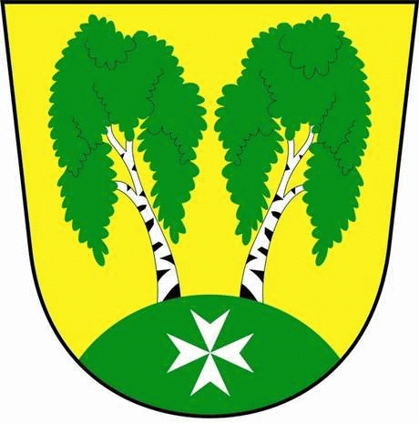
MČ Praha - Březiněves

U Parku 140/3, 182 00 Praha 8

Program zasedání Zastupitelstva MČ Praha – Březiněves
Číslo : 5
Datum : 09.03.2015

S V O L Á V Á M

zasedání Zastupitelstva MČ Praha – Březiněves

na den 16.03.2015
od 17:30 hod. do kanceláře starosty.

Navržený program: 1) Kontrola zápisu č. 4.
2) Darovací smlouva mezi MČ Praha – Březiněves a panem Jiřím
Šindelářem, Alšova 1168, Roztoky u Prahy.
3) Příkazní smlouva mezi MČ Praha – Březiněves a AAA zakázky
s.r.o., zastoupená Ing. Miloslavou Hájkovou, U Kamýku 284/11,
Praha 4.
4) Smlouva o provozování plynárenského zařízení mezi MČ Praha –
Březiněves a společností Pražská plynárenská Distribuce a.s., člen
koncernu Pražská plynárenská, a.s., U Plynárny 500, Praha 4.
5) Cenová nabídka firmy: Stanislav Zvolský, ing. Dolní řadová 465,
Stráž nad Nisou, na opravu havarijního stavu schodů před
objektem Na Hlavní 2, a instalace nového zábradlí.
6) a) Rekonstrukce vchodu restaurace objektu Na Hlavní 2,
zednické práce, výmalba
b) Výměna části oken objektu Na Hlavní 2.
c) Vnější malba objektu Na Hlavní 2.
7) Rekonstrukce úřadu MČB – výměna podlah, výmalba, osvětlení.
8) Dodatky smluv - NOZ.
9) Různé.

Ing. Jiří Haramul
starosta MČ Praha – Březiněves

